**Contexto Social**

**A nivel mundial**

En todo el planeta, alrededor de 1400 millones de personas carecen de la posibilidad de disponer de energía eléctrica. Por otro lado, se estima que alrededor de 2800 millones de personas a nivel global utilizan combustibles sólidos como fuente principal para cocinar y calefaccionarse. (WEO, 2010).

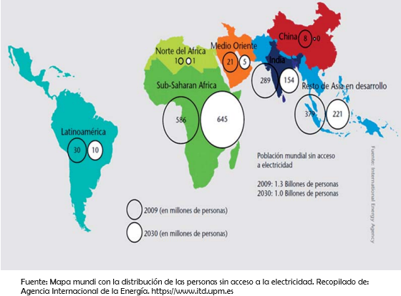

**A nivel nacional**

En el Perú, la proporción de la población en condición de pobreza ha experimentado una disminución progresiva, debido a un incremento constante en el consumo de energía por persona durante el periodo comprendido entre 2005 y 2018. (Statkraft, 2023).

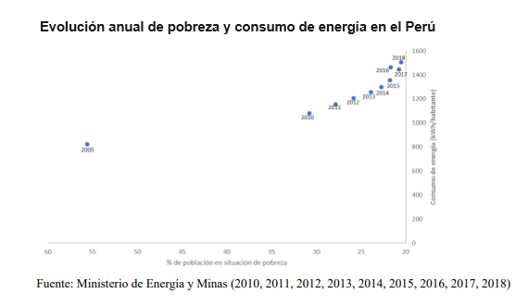

**A nivel de regional**

**Estado de las energías renovables en el mundo**

**Participación de generadoras recursos energéticos renovables en el mundo**

En el 2015, distintas empresas generadoras que utilizan fuentes de energía renovable (RER) llegaron a constituir el 23% de la capacidad total instalada (OSINERGMIN, 2019).

**Evolución de la potencia instalada de generadoras tipo RER**

La capacidad total de generación de energía renovable mundial alcanzó los 2351 GW a finales del 2018, teniendo un 8% más que en el 2017 (CMNUCC, 2018).

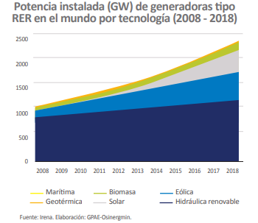

**Estado de las energías renovables en el Perú**

La participación de las centrales RER en la producción de energía eléctrica fue del 7.2% en el 2018 (OSINERGMIN, 2019).

**Potencia instalada**

Las centrales RER aumentó una tasa anual de 9.34% desde el 2008 hasta 2018, es decir, varió de 10MW a 1030.2MW.

**Electrificación**

La presencia de energía eléctrica es esencial para el progreso y el bienestar de la sociedad; sin embargo, persisten situaciones en las que algunos hogares carecen de acceso a este servicio. Además, los residentes a menudo enfrentan costos elevados debido a un suministro eléctrico poco eficiente (INEI, 2019).

**Red pública**

**Residencias beneficiadas con la disponibilidad de electricidad a través de la red pública**

**Nacional**

En el año 2019, alrededor del 92.9% de los hogares contaban con este servicio (INEI, 2019).

**Contexto Económico**

**A nivel mundial**

**Matriz energética brasileña**

La disponibilidad de energía experimentó un aumento de aproximadamente el 222% desde 1971 hasta 2006, resultado de la ola de industrialización que siguió el modelo de Sustitución de Importaciones (J. Castro, 2010).

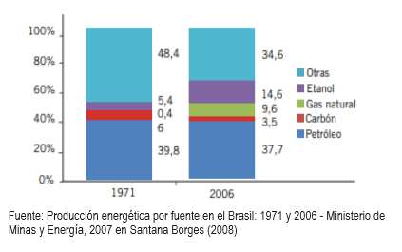

**A nivel nacional**

**Plan Nacional de Electrificación rural (PNER) 2021-2023**

**Progresos en los proyectos de electrificación en áreas rurales**

El sector de Energía y Minas va desarrollando progresivamente el plan de electrificación rural del país (MINEM, 2020), donde para los fines del 2020 presentan el siguiente avance:

**Proyectos en ejecución a carga de la DGER**

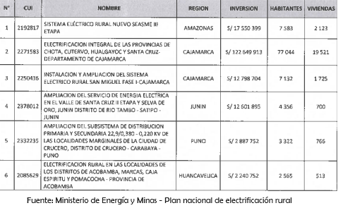

**Proyectos en proceso de selección**

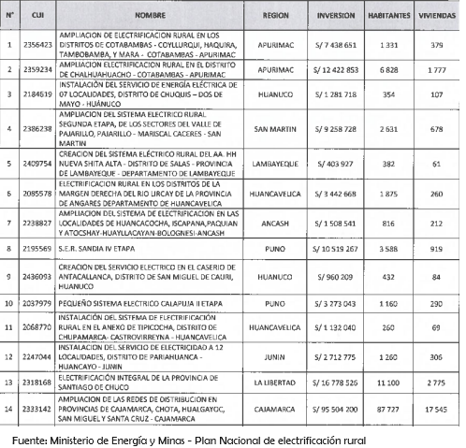

**Estudios de preinversión y definitivos – Huancavelica**

La DGER elaboró estudios de preinversión de acuerdo con la priorización establecida en la Programación Multianual de Inversiones (MINEM, 2020).

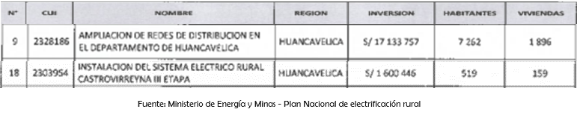

**Colcabamba**

**Proyecto de electrificación rural: “Mejoramiento de las redes de media y baja tensión II etapa del distrito de Colcabamba – Huancavelica”**

Este proyecto lo llevará a cabo la Empresa Regional de Servicio Público de Electricidad del Centro S.A. (Electrocentro).

**Presupuesto**

El gasto total para llevar a cabo el proyecto incluye la adquisición de suministros complementarios, el montaje electromecánico, el transporte a la obra, los gastos generales y las utilidades, alcanzando la suma de S/ 8 393 874.5376 Nuevos Soles.

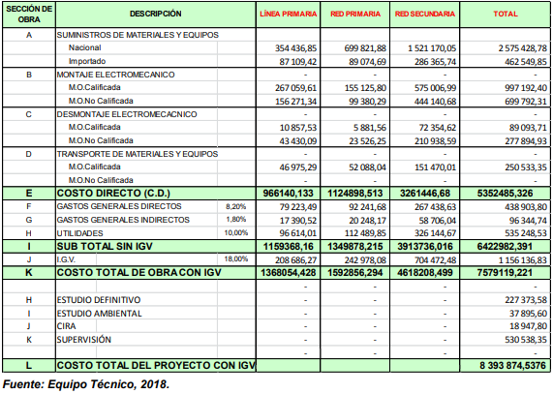

**Referencias bibliográficas**

Castro, J. (2011). Perspectivas de la demanda energética global. *Petrotecnia*, *1*, 54-70. <https://www.petrotecnia.com.ar/abril11/sin/Demanda.pdf>

Centro de Recursos Interculturales. (s/f). Contexto social, económico e institucional de la región Huancavelica. <https://centroderecursos.cultura.pe/sites/default/files/rb/pdf/Comunidades%20campesinas%20en%20la%20region%20HUANCAVELICA.pdf>

Chambi Mamani, Liz Karin, Salas Cabrera, Maribel Soledad. (2022). Aprovechamiento de la energía solar para el acceso universal a la energía eléctrica en la Región Huancavelica, Perú. <https://repositorio.ucv.edu.pe/bitstream/handle/20.500.12692/117393/Chambi_MLKSalas_CMS-SD.pdf?sequence=1>

Consorcio Mantaro. (Noviembre, 2018). Proyecto de electrificación rural: “Mejoramiento de las redes de media y baja tensión II etapa del distrito de Colcabamba – Huancavelica”. <https://sinia.minam.gob.pe/sites/default/files/siar-huancavelica/archivos/public/docs/dia_proyecto_de_electrificacio_colcabamba.pdf>

INEI. (2019). Electricidad, gas y agua. <https://www.inei.gob.pe/media/MenuRecursivo/publicaciones_digitales/Est/Lib1756/cap04.pdf>

Kernick Ruiz Roldán, Marcio Mimbela Jiménez. (2021). Análisis del sector de energía eléctrica en el Perú. <https://pirhua.udep.edu.pe/backend/api/core/bitstreams/3b68beec-b2d6-486f-b40e-a3e18b954312/content>

OSINERGMIN. Noviembre (2019). Energías Renovables, experiencia y perspectivas en la ruta del Perú hacía la transición energética. [https://www.osinergmin.gob.pe/seccion/centro_documental/Institucional/Estudios_Economic os/Libros/Osinergmin-Energias-Renovables-Experiencia-Perspectivas.pdf](https://www.osinergmin.gob.pe/seccion/centro_documental/Institucional/Estudios_Economic%20os/Libros/Osinergmin-Energias-Renovables-Experiencia-Perspectivas.pdf)

Republica del Perú, Ministerio de Energía y Minas (MINEM). Diciembre (2020). Plan Nacional de Electrificación Rural (PNER), Periodo 2021-2023. <https://cdn.www.gob.pe/uploads/document/file/1987203/PLAN%20NACIONAL%20DE%20ELECTRIFICACI%C3%93N%20RURAL%202021%20-%202023.pdf.pdf>

Sergio Uris Porras, Ana Moreno Romero, Diego Pérez López. (Madrid, 2016). Acceso universal a la electricidad. <https://oa.upm.es/44230/1/PFC_SERGIO_URIS_PORRAS_B.pdf>